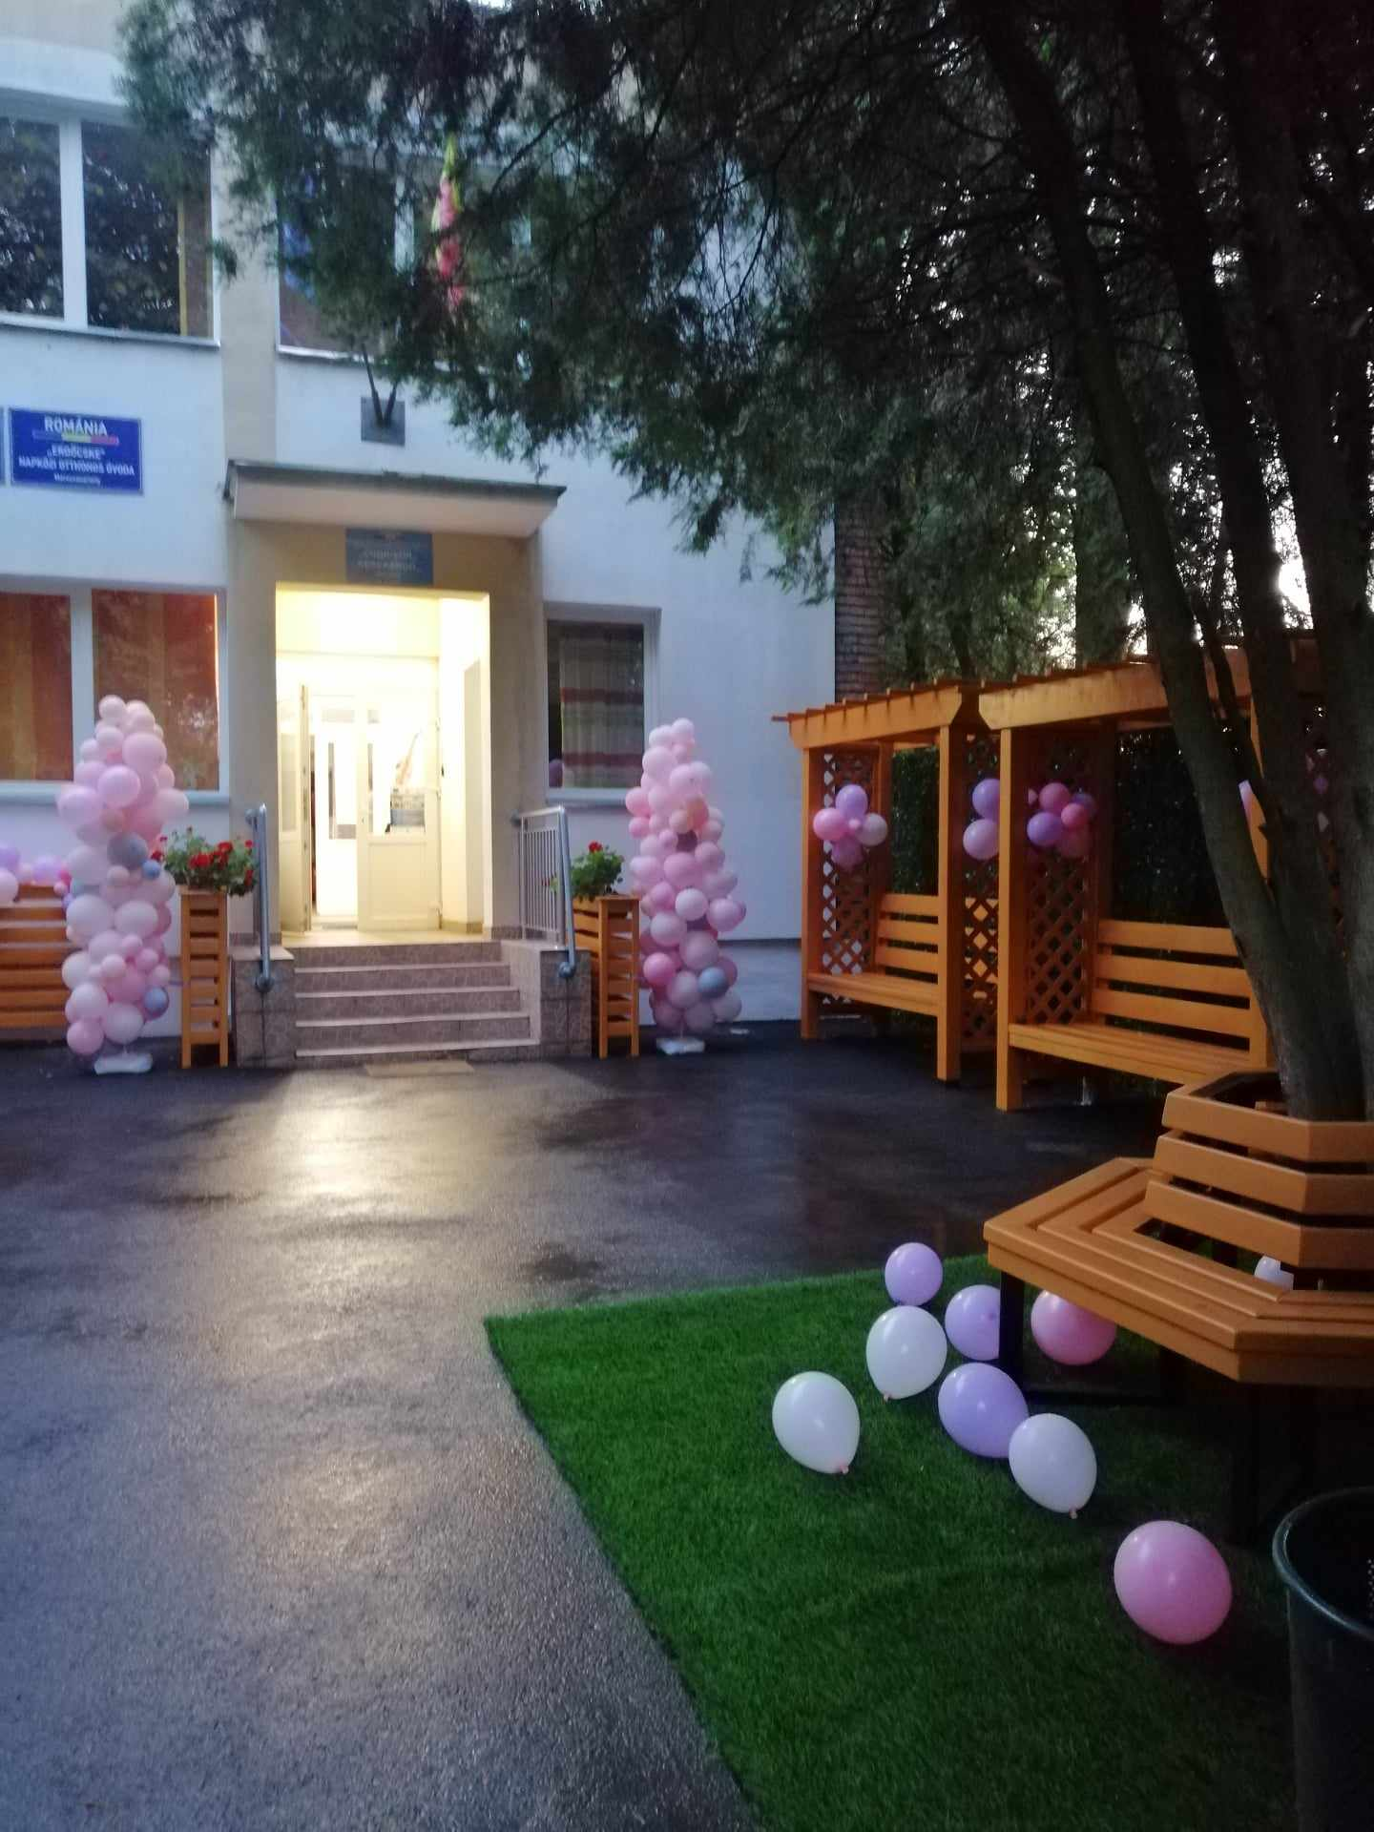
PROIECT CAMERĂ DE SALINOTERAPIE
~SALINA CODRIȘOR~

GRĂDINIŢA CU PROGRAM PRELUNGIT CODRIȘOR
TÂRGU MUREȘ
Bugetare participativă

„Copiii nu-și amintesc ceea ce încerci să-i înveți. Ei își amintesc ceea ce ești.”
Jim Henson
FORMULAREA PROBLEMEI
O implicare minimă, cu efecte maxime pentru sănătatea și educarea celor mici! Prin desfășurarea unor activități în camera salină, preșcolarii își vor întări sistemul imunitar și vor fi mai feriți de unele probleme de sănătate care pot apărea odată cu intrarea în colectivitate: tuse, răceli, sinuzite sau alte afecțiuni respiratorii.

SCOPUL PROIECTULUI
Educația trainică prin sănătate de mic este scopul proiectului nostru. Bazele unui adult educat și sănătos se clădesc de la grădiniță.
Prin acest proiect ne propunem crearea unei CAMERE SALINE în incinta Grădiniței cu Program Prelungit ”CODRIȘOR” din Târgu-Mureș.
Terapia micuților cu aerosoli salini reactivează sistemul imunitar, le crește rezistența la stres și îi protejează de infecții, reducându-se astfel perioada de absentare de la grădiniță pe motiv de răceli, bronșite, infecții ale aparatului respirator.

ESTIMAREA BUGETULUI
300000 ron

JUSTIFICAREA PROIECTULUI
Ideea acestui proiect a venit din dorinţa de a deveni o instituţie de învăţământ care oferă servicii educaţionale la standarde europene, având în vedere faptul ca majoritatea grădiniţelor din Uniunea Europeană dispun de o asemenea cameră salină.
În Ungaria, de exemplu, nu există grădiniță în mediu urban fără o astfel de cameră salină., cu toate că această țară nu deține zăcăminte de sare de dimensiunea și calitatea celor din România, unde încă de pe vremea romanilor existau saline renumite în Transilvania.
Această cameră salină propusă, va fi dotată cu BULGĂRI DE SARE aduși de la saline din Transilvania (Praid sau Turda) și va fi locul unde copiii se vor juca și vor respira aerul îmbogățit cu aerosoli salini.
Nu va fi un tratament propriu zis, scopul fiind menținerea sănătății și întărirea sistemului imunitar.
Camera salină va avea dotările necesare, respectiv un GENERATOR SALIN care va asigura gradul de salinitate corespunzător cu cel al unei saline naturale, precum și LAMPĂ DE ULTRAVIOLETE, care după fiecare ședință de salinoterapie va purifica aerul din camera salină.
Pereții camerei, izolați anticoroziune, vor fi acoperiți cu bulgări de sare și vor avea gratii de lemn pentru a conferi o siguranță mărită copiilor.
Se vor amenaja și lădițe cu sare fină, unde copiii se vor juca exact ca la o groapă cu nisip, totul pentru a maximiza în cele 15-20 de minute ale unei astfel de ședințe, efectul benefic al aerosolilor salini.
Copiii de la Grădiniţa Codrișor vor putea utiliza gratuit camera pentru salinoterapie, însă numai după ce vor primi aviz de la medicul de familie şi acordul părinţilor.
Copiii vor intra în camera salină şi în cadrul orelor de activităţi liber-creative. În camera salină pot intra între 10 şi 20 de copii. Activitatea în camera salină se va desfăşura sub supravegherea unui educator.
BENEFICIARII PROIECTULUI:
Beneficiarii direcţi ai proiectului sunt preşcolarii Grădiniței cu Program Prelungit ”Codrișor”.
Beneficiarii indirecţi ai proiectului sunt părinţii copiilor , personalul angajat, comunitatea locală.

ACȚIUNI ȘI ACHIZIȚII PROPUSE:
• Bulgări de sare;
• Sare fină;
• Sare grunjoasă;
• Generator salin;
• Lampă de ultraviolete;
• Izolație anticoroziune;
• Gratii din lemn pentru siguranța copiilor;
• Lădințe din lemn;
• Mobilier specific(măsuțe, scăunele, băncuțe, etajere, aparate de joacă;
• Sistem de supraveghere video;
LOCALIZAREA PROIECTULUI
STR. MOLDOVEI, NR. 1, TÂRGU MUREȘ

În speranța de a reuși să realizăm pentru actualii și viitorii noștri preșcolari un mediu performant, sănătos și eficient, înaintăm acest proiect în calitate de cadre didactice ale grădiniței.
Prof. înv. preșc Pop Dora Casina
Prof.înv.preșc. Gliga Paula Raluca

Târgu Mureș, 8 Martie 2024

